**RENDSZERTERV**

**1.Bevezetés**

A projekt célja egy olyan webes alkalmazás létrehozása, ahol a pizzázó tulaja kap egy áttekintést az üzletben éppen folyó dolgokról, mint például az aktuális rendelések, jelenlegi dolgozók. Továbbá különböző statisztikák készítésé, hozzávalók mennyiségének számontartása. Ezzel az alkalmazással a pizzázó mindennapjai jelentősen megkönnyebbülnek, áttekinthetőbbek lesznek az aktuális ügyek, valamint egy modern technológiákon alapuló, megbízható rendszer összes előnyét élvezhetik az alkalmazás használói.

**2.Projektterv**

Az üzletvezetőnek lesz a programban a legnagyobb "hatalma", azaz ő az a személy, aki számára minden adat megtekinthető, a többi felhasználó szerepkörét megtudja változtatni. Az adminisztrátornak hasonlónkképpen, mint az üzletvezetőnek, lesz jogosultsága módosítani a felhasználók szerepkörét, az üzletvezető munkájának megkönnyítésének érdekében, de az adminisztrátornak nincs jogosultsága minden egyéb adat lekérdezésére, ezt csak az üzletvezető teheti meg. Az egyéb felhasználók minimális jogosultsággal rendelkeznek (rendelés felvétele).

Az alkalmazáson dolgozók:

|  |  |
| --- | --- |
| Lázár Dávid | harmadéves egyetemi hallgató (programtervező informatikus, Eszterházy Károly Egyetem - TTK) |
| Nagy Norbert | másodéves egyetemi hallgató (programtervező informatikus, Eszterházy Károly Egyetem - TTK) |
| Soós Gergő | másodéves egyetemi hallgató (programtervező informatikus, Eszterházy Károly Egyetem - TTK) |
| Szondi Máté | másodéves egyetemi hallgató (programtervező informatikus, Eszterházy Károly Egyetem - TTK) |
| Agócs Ádám | másodéves egyetemi hallgató (programtervező informatikus, Eszterházy Károly Egyetem - TTK) |

**3.Üzleti folyamatok modellje**

Jelenlegi üzleti folyamatok modellje:

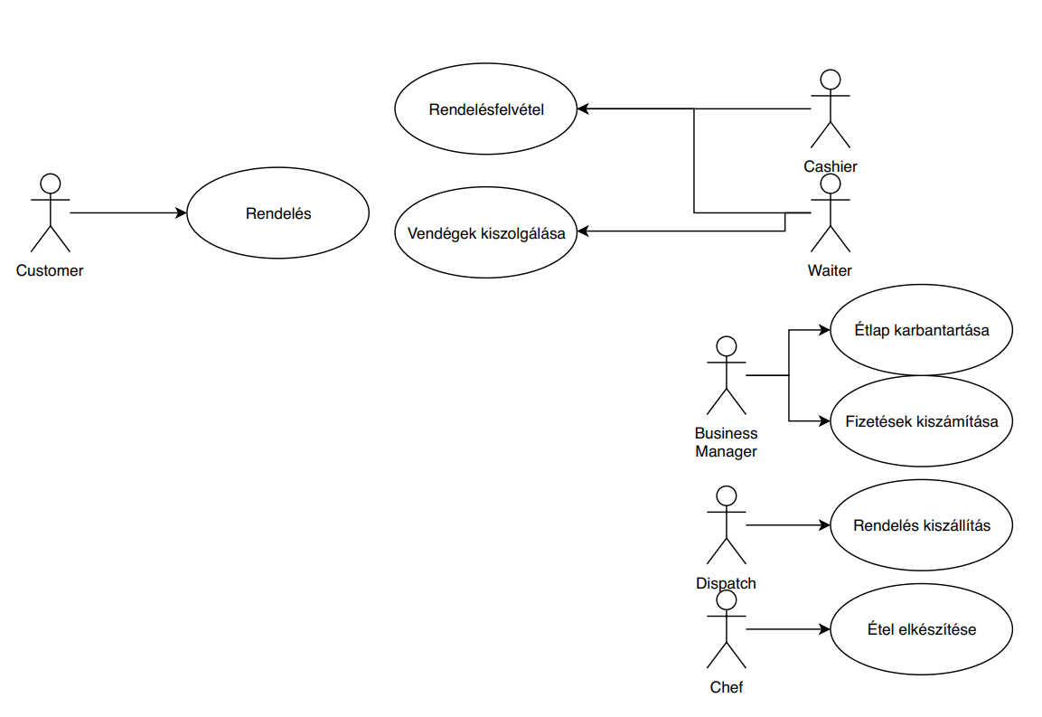

1. ábra Jelenlegi üzleti folyamatok modellje

Jelenleg papír alapon működik az egész rendszer:

Ha valaki rendelni szeretne a pizzériából, azt csak telefonon teheti meg, és csak ott kaphat információt a választékból, vagy ha van otthon szórólapja. Ebből adódóan a vásárló azt sem tudhatja, hogy rendelkezik-e a cég az adott étellel, csak ha felhívja az éttermet és rákérdez.

A *szakács*oknak sincs rendszerezve a munkájuk, nem tudják számontartani miből vannak éppen kifogyóban. Nem megoldható jelenleg, hogy statisztikát vezessen a legjobban- illetve legkevésbé fogyó ételeikről.

A *vásárlók*at nem tudják számontartani, így nem adhatnak törzsvásárlói kedvezményt sem.

A rendelést az étteremben *pincér* veszi fel, aki egy papírdarabra írja fel azt, majd eljuttatja a konyhába. A fizetéseket is papíron határozzák meg.

A *futár*ok papírcetlin kapják meg a címeket, hogy hova kell menniük, illetve, hogy mit kell kiszállítani, ebből már volt kavarodás korábban.

Igényelt üzleti folyamatok modellje:

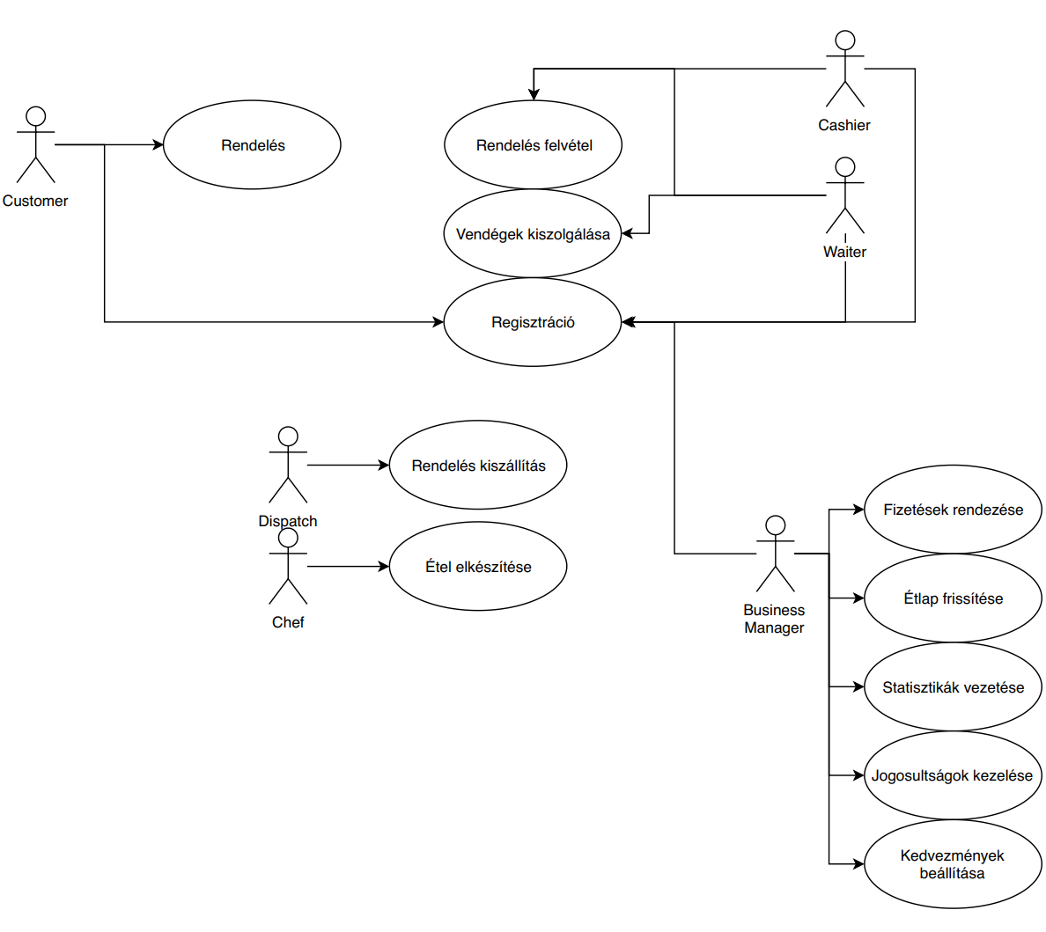

A honlap nyitóoldalán ki lehet választani, hogy *vendég*, vagy alkalmazott szeretnénk belépni a rendszerbe. (Ez minden esetben regisztrációhoz kötött.)

A felhasználónak meg kell adnia a:

* Nevét
* Címét
* Telefonszámát

A *vendég*ek tudnak házhoz rendelni a weboldalon keresztül. Kiválasztják az elérhető ételek közül, hogy mit szeretnének rendelni, milyen címre, mikorra és a fizetési módot (bankkártyával vagy készpénzzel fizetne -forintban).

Így, hogy a vendégeknek lenne saját fiókjuk, számon lehet tartani őket (Aki legalább 10 000 forintért rendel az a következő hónapra 10% kedvezményt kap.) Az étteremben az online felületen lehetne leadni a rendeléseket, ami javítana a várakozási időn. Kijelölni az elérhető ételek közül mit szeretne rendelni a vendég, milyen módon szeretne fizetni (euró-forint-bankkártya).

Az *alkalmazott*i felületen nyilván lehet tartani az ételeket, azok hozzávalóit.

Statisztikát lehet vezetni arról, milyen ételeket milyen gyakran fogyasztanak a vásárlók, ki mennyit költ a pizzériában.

Számon lehet tartani, melyik alkalmazott mennyit dolgozott az adott hónapban,

majd ez alapján kiszámolni a fizetését. Az adminisztrátori felületen napi/éves statisztika, kimutatások.

**4.Funkcionális leírás**

A menük minden szerepkör számára látható lesz, azonban rá kattintva a különböző szerepkörök különböző hiba üzeneteket kaphatnak, értelemszerűen, akinek nincs jogosultsága megtekinteni az adott menüpontban található információkat azt nem fogja tovább engedni.

Leggyakoribb használati esete az alkalmazásnak a rendelés felvétele, valamint "üzletvezetői" jogosultsággal a különböző információk lekérdezése, nyomon követesé.

**5.Fizikai környezet**

Az alkalmazás bármilyen operációs rendszeren képes lesz elfutni, mivel egy webes alkalmazásról van szó, az általunk készített kódot a különböző böngészők képesek értelmezni. Ebből adódóan nem igényel hatalmas erőforrásokat, egy kétmagos processzor, valamint 2-4GB memóriával (RAM) rendelkező számitógép/laptop képes hiba nélkül futtatni az alkalmazást.